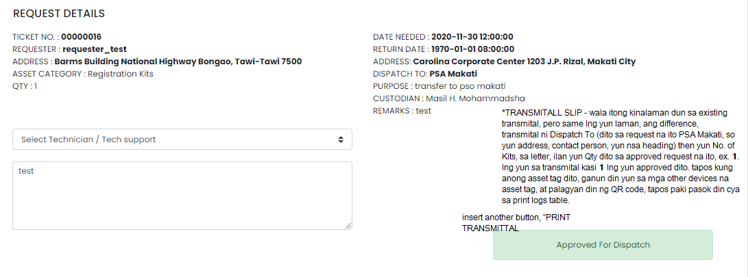

*paki basa jan yun notes, at example sa ilalim kung paano.

*sa **tbl_asset** ito ah, yun transmittal na data. Magkaiba dun sa isang transmittal sa Asset List. Itong ang laman ng transmittal natin yun mga inapproved lng ni admin. At may status = 2 ready to deploy at yun heading ng letter sa “Dispatch To” na location naka turo.

PRINT TRANSMITAL – sa Approved Request

See sample screenshot below on the next page

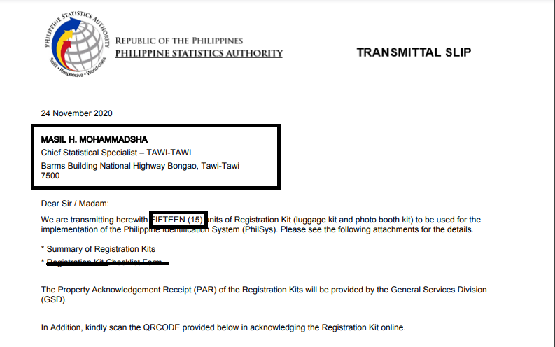

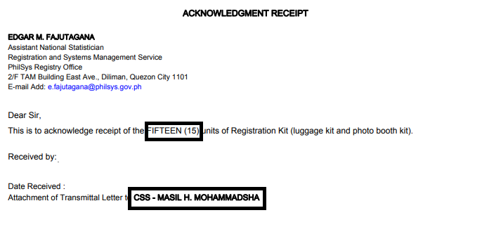

And yun summary of kits of 2nd page,

Kung ano lng yun approved qty at yun asset tag ng regkits nun, ganun din sa ibang devices, laptop, fingerprint,, etc.

Same lng sila.

Paabago yun location, at qty,

Ditto sa Req # 16, dapat yun location na PSA MAKATI

Tapos yun sa ilaim, qty nya

Total No. of Luggage Kit: 1

Total No. of Photo booth Kit: 1

